阿迪达斯2016校园招聘正式启动

自2004年开展第一届校园招聘，阿迪达斯的管理培训生项目已经进入了第十一个年头。管理培训生的加入为公司发展注入了新鲜血液，增添了企业活力。如今，以“趁现在，做自己”为主题的阿迪达斯2016校园已正式启动，旨在寻找敢作敢为、充满活力的新生代和公司一起Creating the New!

- 我们在寻找：
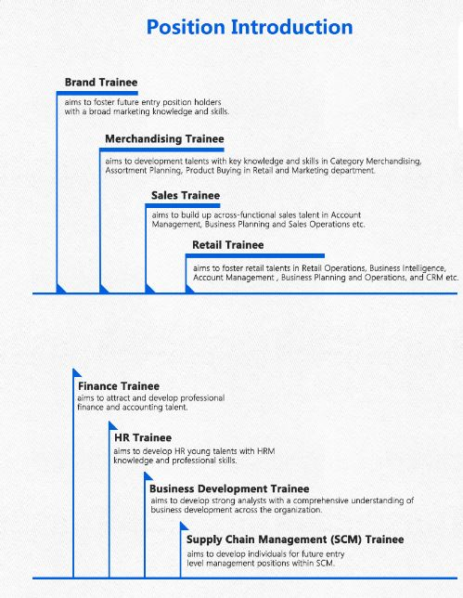
2016校园招聘职位覆盖总部上海8个业务部门。我们希望你热衷运动或时尚，为2016年应届硕士或学士毕业生，或已有少于一年全职工作经验。具有企业实习经历，外企及三个月以上实习经历者优先。

- 你将会经历：

- 如何与我们互动：
活动 | 日期 |  | 地点
adiRun挑战赛 | 2015年9月25日 | 14:00 | 上海
开放日 | 2015年10月9日 | 14:00 | 阿迪达斯上海办公室
上海外国语大学宣讲会 | 2015年10月13日 | 19:00 | 上海外国语大学松江校区图文信息中心西厅
上海交通大学宣讲会 | 2015年10月14日 | 19:00 | 新图书馆八楼多功能厅
开放日 | 2015年10月16日 | 14:00 | 阿迪达斯上海办公室
复旦大学宣讲会 | 2015年10月21日 | 19:00 | 复旦大学邯郸校区光华楼东辅楼102
* 以上行程可能进行调整，请以发布的最新信息为准
我们还将在微信上开展“那些年，感动过你的adidas slogan”线上活动。参与微信活动或adiRun线下挑战赛，更有机会点亮阿迪达斯校园招聘徽章，赢得笔试直通卡！

- 了解更多：
  - 阿迪达斯校园招聘主页：http://company.dajie.com/adidas/index.html
  - 阿迪达斯官方网站：
  - http://www.adidas-group.com
  - 阿迪达斯校园招聘官方微博：
  - http://weibo.com/adidasjobs
  - 应届生阿迪达斯讨论专区：http://bbs.yingjiesheng.com/forum-509-1.html

Be the new，Be yourself !
adidas is all in, are you in?



